飲料自動販売機の設置に関する覚書（案）

　神奈川区（以下「甲」という。）と、○○（以下「乙」という。）は、次のとおり覚書を締結する。

（対象施設）

第１条　甲が乙に対して設置を許可する物件は次のとおりとする。

|  |  |  |  |
| --- | --- | --- | --- |
| 都市公園名 | 設置場所 | 設置  台数 | 許可  面積  （㎡） |
| 反町公園 | 横浜市神奈川区反町１-12 | １台 | 2.5㎡ |

（使用目的）

第２条　乙は、許可物件を飲料自動販売機の設置に使用しなければならない。

（設置許可期間）

第３条　設置許可期間は、令和９年３月31日までとする。

（設置許可の申請）

第４条　乙は、飲料自動販売機の設置にあたり、横浜市公園条例に基づき、公園施設の設置許可申請を行い、許可を受けなければならない。

（売上手数料等）

第５条　乙は、甲の発行する納付書により売上手数料を納めなければならない。売上手数料は、売上総合計額に○○％を乗じて得られる額とする。

　　なお、売上手数料の納入については、４月１日から９月30日までを前期、10月１日から３月31日までを後期とし、各期分を各期終了の翌月末までに納めることとする。

（設置及び撤去に係る費用）

第６条　設置及び撤去に係る費用は、乙の負担とする。

（電源確保）

第７条　飲料自動販売機に要する電力は、電力事業者から単独引込にて確保することとし、乙が工事及び電気料金支払に関する手続を行うこととする。

（制限）

第８条　乙は、飲料自動販売機を設置する権利を第三者に譲渡し、又は転貸してはならない。

２　乙は、飲料自動販売機設置運営事業の全てを第三者に委託してはならない。

３　販売品目は、酒税法（昭和28年法律第６号）による酒類又はその類似品を除くこととする。

(維持管理責任)

第９条　飲料自動販売機の維持管理は、乙が行い、常に商品の賞味期限に注意するとともに、在庫・補充管理を適切に行うこととする。

２　空容器の回収は、乙の責任で適切な頻度で回収し、分別・リサイクルして処理することとする。また、空容器の回収容器は、風等で転倒しないよう対処するものとする。なお、甲はこれを一切行わず、設置事業者の責任により維持管理するものとする。

３　飲料自動販売機の設置にあたっては、転倒防止等、安全に十分配慮することとする。

４　乙は、飲料自動販売機設置後、定期的に安全面に問題がないか確認しなければならない。

５　飲料自動販売機の故障、問合せ及び苦情については、乙の責任において解決を図ることとする。

６　乙は、苦情・トラブル等の連絡先を、飲料自動販売機の分かりやすい場所に大きく明示しなければならない。

７　乙は、業務の委託先を変更する場合は、あらかじめ甲に申し出た上で、甲の承諾を受けなければならない。

８　乙は、飲料自動販売機の機種交換等を行う場合は、あらかじめ甲に申し出た上で、甲の承諾を受けなければならない。

９　甲は、甲の責によることが明らかな場合を除き、当該飲料自動販売機及び空容器の回収容器に係る盗難事故や破損事故等に関しては、その一切の責任を負わないこととする。また、乙は、飲料自動販売機が故障、毀損、汚損又は紛失したときは、速やかに復旧することとし、復旧に係る経費は、乙が負担することとする。

10　飲料自動販売機の設置によって第三者に生じた事故が、甲の責に帰さない事由による場合は、乙が補償をすること。

11　乙は、毎月の売上本数及び売上高を記した売上報告書を作成し、ひと月ごとに甲に提出すること。

12　甲が公園管理上の必要により、一時的に公園の全部又は一部の供用を中止したことに伴う飲料自動販売機の売上の補償は、原則として行わないこととする。

（防犯カメラの設置及び管理）

第10条　乙は、自動販売機に内蔵の防犯カメラの設置をすること。カメラは130万画素以上・識別距離が最低４m以上あるものとし、暗視カメラに自動切換えが行えるものとする。乙は、１週間に１回以上カメラの作動チェックを行い、不具合が生じている場合は対応するものとする。画像については、モバイル回線などの経由し、クラウド等に撮影日から一週間以上保管できるものとする。

２　防犯カメラ及び防犯カメラにて録画した映像は、乙又は、乙が別途契約等により飲料自動販売機内にカメラ設置を委託する事業者（以下、「防犯カメラ所有者等」という。）に所有が属するものとし、画像管理は防犯カメラ所有者等にて行うものとする。なお、所轄警察による画像開示要求についても、防犯カメラ所有者等にて対応するものとする。

（災害援助ベンダー）

第11条　乙は、自動販売機に災害援助ベンダー機能を付与すること。災害発生時に甲が飲料の提供を必要と判断した場合には、乙は自動販売機内すべての飲料を甲に無償で提供する。乙は、災害発生時に切り替えられるように甲に予め鍵を提供するものとする。

（原状復旧）

第12条　乙は、飲料自動販売機を撤去するときは、乙の責任のもとに原状復旧を行い、甲の確認を受けることとする。

（許可の取消）

第13条　甲は、乙がこの覚書に定める義務に違反した場合は、この許可を解除することができる。

２　甲は、設置許可物件を甲において公用又は公共の用に供するため必要が生じた場合は、地方自治法(昭和22年法律第67号)第238条の５第４項の規定に基づき、この許可を解除することができる。

３　甲は、乙が横浜市暴力団排除条例で規定する暴力団、暴力団員等、暴力団経営支配法人等、暴力団員等と密接な関係を有すると認められる者又は神奈川県暴力団排除条例第23条に違反した者と判明した場合、この許可を解除できる。

（使用料の返還）

第14条　甲は、前条に基づき許可を解除した場合は、納付済みの使用料を返還しないこととする。

（疑義の決定）

第15条　本覚書に関し疑義があるとき、又は本覚書に定めのない事項については、甲乙協議して定めるものとする。

（裁判管轄）

第16条　本覚書に関する訴訟の提起等は、甲の所在地を管轄する裁判所において行うものとする。

　この覚書を証するため、この本書２通を作成し、それぞれに甲乙記名押印の上各自１通を保有する。

　令和　年　月　日

甲　　　　　横浜市神奈川区

　　　　　 神奈川区長　日比野　政芳

乙　　　　　○○市○○

　　　　　　○○

　　　　　　代表取締役　　　○　○　○　○

**物件調書　反町公園**

**位置図**

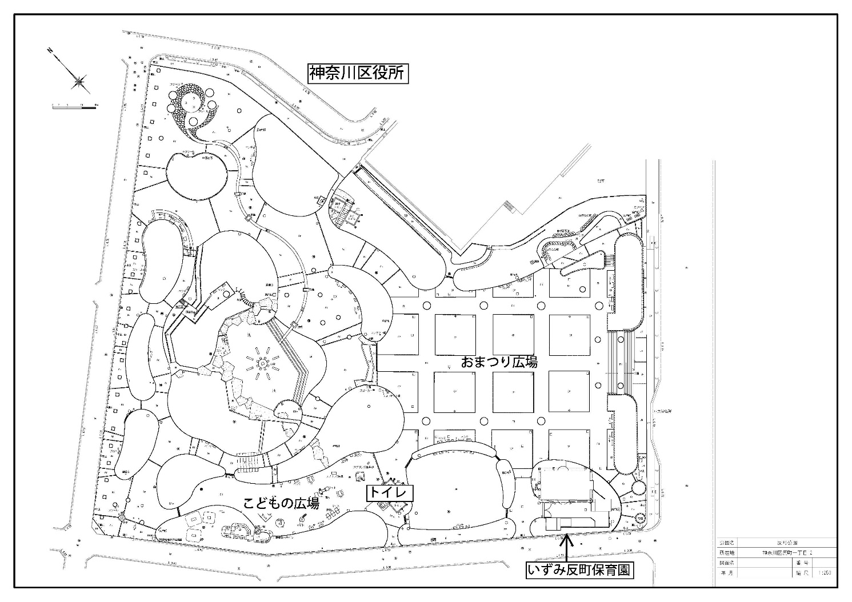

**拡大図**

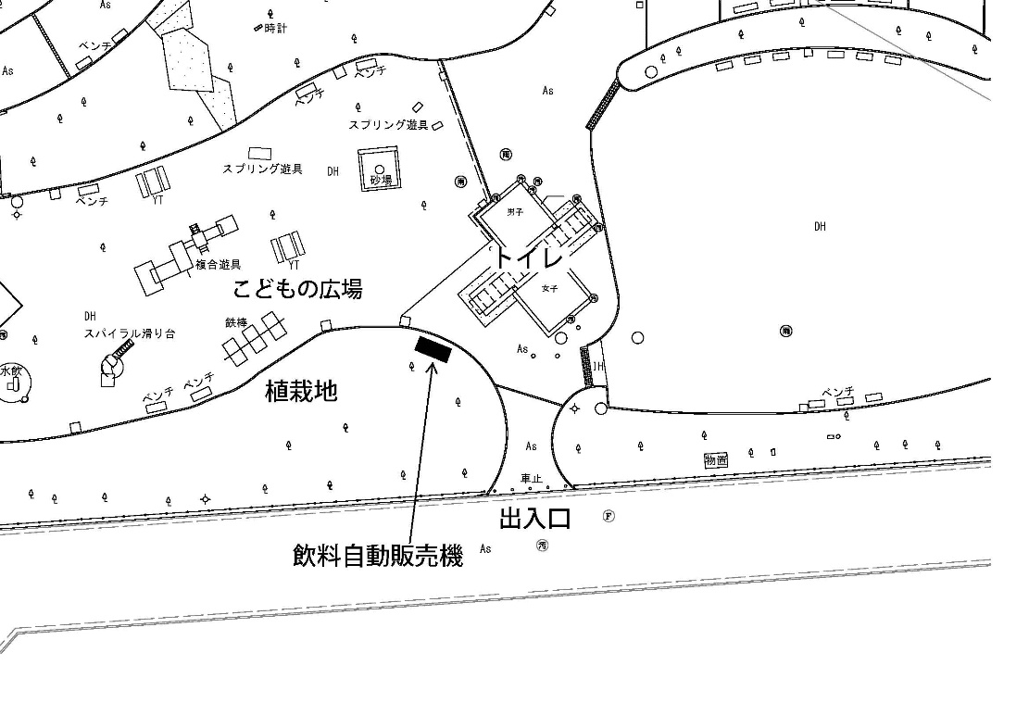

**※　飲料自動販売機の最終的な位置は、立会にて決定**

入口